
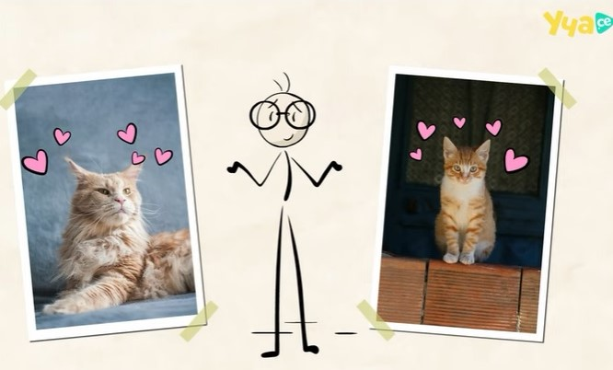

Уважаеми родители,
Представяме на вашето внимание Кампанията „БезДОМен или ДОМашен? Ключът е в теб!“ на Столична община. Целта е да се насърчи осиновяването на животни от приюти и природозащитни организации, да се популяризира адекватната грижа за кучетата и котките, както и да се повлияе на промяната на отношението на хората към осиновяване на бездомни животни.
В рамките на инициативата, международната организация за защита на животните „ЧЕТИРИ ЛАПИ“ предоставя видео уроци за хуманното отношение към животните, които имат за цел да информират децата как да бъдат по-отговорни, както към домашните любимци, така и към бездомните животни.
Кампанията „БезДОМен или ДОМашен? Ключът е в теб!“ се реализира от Дирекция „Спорт и младежки дейности“ и Дирекция „Околна среда“, в тясно сътрудничество с ОП „Екоравновесие“, Animal Rescue Sofia и международната организация за защита на животните „ЧЕТИРИ ЛАПИ“.

https://www.four-paws.bg/nashite-istorii/pres-suobshteniq/kotkite-na-fokus-v-novoto-video-na-chetiri-lapi-i-ucha-se

https://www.youtube.com/watch?v=vu8aQnNWxpU

